

**Об утверждении регламента государственной услуги "Прием документов для прохождения аттестации на присвоение (подтверждение) квалификационных категорий педагогическим работникам и приравненным к ним лицам организаций образования, реализующих программы дошкольного воспитания и обучения, начального, основного среднего, общего среднего, технического и профессионального, послесреднего образования"**

***Утративший силу***

Постановление акимата города Алматы от 12 августа 2016 года № 3/380. Зарегистрировано Департаментом юстиции города Алматы 14 сентября 2016 года № 1308. Утратило силу постановлением акимата города Алматы от 28 декабря 2020 года № 4/620

      Сноска. Утратило силу постановлением акимата города Алматы от 28.12.2020 № 4/620 (вводится в действие со дня его первого официального опубликования).

      В соответствии с пунктом 3 статьи 16 Закона Республики Казахстан от 15 апреля 2013 года "О государственных услугах", руководствуясь приказом Министра образования и науки Республики Казахстан от 9 ноября 2015 года № 632 "Об утверждении стандартов государственных услуг по приему документов для прохождения аттестации на присвоение (подтверждение) квалификационных категорий педагогическим работникам и приравненным к ним лицам организаций образования, реализующих программы дошкольного воспитания и обучения, начального, основного среднего, общего среднего, технического и профессионального, послесреднего образования", акимат города Алматы **ПОСТАНОВЛЯЕТ**:

      1. Утвердить прилагаемый регламент государственной услуги "Прием документов для прохождения аттестации на присвоение (подтверждение) квалификационных категорий педагогическим работникам и приравненным к ним лицам организаций образования, реализующих программы дошкольного воспитания и обучения, начального, основного среднего, общего среднего, технического и профессионального, послесреднего образования".

      2. Управлению образования города Алматы произвести государственную регистрацию настоящего постановления в органах юстиции с последующим опубликованием в официальных периодических печатных изданиях, а также на интернет-ресурсе, определяемом Правительством Республики Казахстан и на официальном интернет-ресурсе акимата города Алматы.

      3. Контроль за исполнением настоящего постановления возложить на заместителя акима города Алматы А. Кырыкбаева.

      4. Настоящее постановление вступает в силу со дня государственной регистрации в органах юстиции и вводится в действие по истечении десяти календарных дней после дня его первого официального опубликования.

|  |  |
| --- | --- |
| *Аким города Алматы* | *Б. Байбек* |

|  |  |
| --- | --- |
|  | Утвержден  постановлением акимата города Алматы от 12 августа 2016 года № 3/380 |

**Регламент государственной услуги "Прием документов для прохождения**  
**аттестации на присвоение (подтверждение) квалификационных категорий**  
**педагогическим работникам и приравненным к ним лицам организаций**  
**образования, реализующих программы дошкольного воспитания и обучения,**  
**начального, основного среднего, общего среднего, технического и**  
**профессионального, послесреднего образования"**

      Сноска. Регламент в редакции постановления акимата города Алматы от 20.08.2019 № 3/498 (вводится в действие по истечении десяти календарных дней после дня его первого официального опубликования).

**1. Общие положения**

      1. Государственная услуга "Прием документов для прохождения аттестации на присвоение (подтверждение) квалификационных категорий педагогическим работникам и приравненным к ним лицам организаций образования, реализующих программы дошкольного воспитания и обучения, начального, основного среднего, общего среднего, технического и профессионального, послесреднего образования" (далее - государственная услуга) оказывается коммунальным государственным учреждением "Управление образования города Алматы", организациями дошкольного, начального, основного среднего, общего среднего, технического и профессионального, послесреднего образования (далее – услугодатель) на основании стандарта государственной услуги "Прием документов для прохождения аттестации на присвоение (подтверждение) квалификационных категорий педагогическим работникам и приравненным к ним лицам организаций образования, реализующих программы дошкольного воспитания и обучения, начального, основного среднего, общего среднего, технического и профессионального, послесреднего образования", утвержденного приказом Министра образования и науки Республики Казахстан от 9 ноября 2015 года № 632 (далее – Стандарт).

      Прием документов и выдача результатов оказания государственной услуги осуществляются через:

      1) канцелярию услугодателя;

      2) некоммерческое акционерное общество "Государственная корпорация "Правительство для граждан" (далее – Государственная корпорация).

      2. Форма оказания государственной услуги: бумажная.

      3. Результатом оказываемой государственной услуги является выдача расписки о приеме заявления для прохождения аттестации на присвоение (подтверждение) квалификационной категории педагогическим работникам и приравненным к ним лицам организаций образования, реализующих программы дошкольного воспитания и обучения, начального, основного среднего, общего среднего, технического и профессионального, послесреднего образования в произвольной форме, либо мотивированный ответ об отказе в оказании государственной услуги по основаниям, установленным пунктом 10 Стандарта.

      Форма предоставления результата оказания государственной услуги: бумажная.

**2. Описание порядка действий структурных подразделений (работников)**  
**услугодателя в процессе оказания государственной услуги**

      4. Основанием для начала процедуры (действия) по оказанию государственной услуги является получение услугодателем заявления и необходимых документов для оказания государственной услуги от услугополучателя, предусмотренных пунктом 9 Стандарта.

      5. Содержание каждой процедуры (действия), входящей в состав процесса оказания государственной услуги, длительность его выполнения:

      1) предоставление услугополучателем документов, предусмотренных пунктом 9 Стандарта, длительность процедуры - 15 минут;

      2) передача принятых документов сотрудником канцелярии услугодателя на рассмотрение руководителю услугодателя, длительность процедуры - 15 минут;

      3) подготовка специалистом услугодателя результата оказания государственной услуги, длительность процедуры - 3 рабочих дня;

      4) выдача услугополучателю результата оказания государственной услуги, длительность процедуры – 15 минут.

      6. Результат процедуры (действия) по оказанию государственной услуги, который служит основанием для начала выполнения следующей процедуры (действия):

      1) выдача услугополучателю расписки о приеме соответствующих документов;

      2) отписывание руководителем услугодателя согласно резолюции заявление услугополучателя ответственному лицу услугодателя для исполнения;

      3) подписывание у руководителя услугодателя результата оказания государственной услуги;

      4) получение услугополучателем результата оказания государственной услуги.

**3. Описание порядка взаимодействия структурных подразделений**  
**(работников) услугодателя в процессе оказания государственной услуги**

      7. Перечень структурных подразделений услугодателя, участвующих в процессе оказания государственной услуги:

      сотрудник канцелярии услугодателя;

      специалист услугодателя;

      руководитель услугодателя.

      8. Описание последовательности процедур (действий) между структурными подразделениями (работниками) услугодателя:

      1) сотрудник канцелярии услугодателя регистрирует заявление, принимает документы и направляет на рассмотрение руководителю услугодателя, длительность процедуры – 15 минут;

      2) руководитель услугодателя согласно резолюции отписывает заявление услугополучателя специалисту услугодателя для исполнения, длительность процедуры – 15 минут;

      3) специалист услугодателя проверяет предоставленные документы на соответствие пункта 9 Стандарта, после проверки и анализа предоставленных документов подготавливает результат оказания государственной услуги, либо мотивиранный ответ об отказе в оказании государственной услуги в случаях и по основаниям, предусмотренным пунктом 10 Стандарта, подписывает у руководителя услугодателя и передает сотруднику канцелярии услугодателя для выдачи услугополучателю, длительность процедуры – 3 рабочих дня;

      4) сотрудник канцелярии выдает результат оказания государственной услуги услугополучателю, длительность процедуры – 15 минут.

**4. Описание порядка взаимодействия с Государственной корпорацией (или)**  
**иными услугодателями, а также порядка использования информационных**  
**систем в процессе оказания государственной услуги**

      9. Описание порядка обращения в Государственную корпорацию, длительность обработки запроса услугополучателя:

      1) услугополучатель подает документы согласно пункту 9 Стандарта работнику Государственной корпорации в операционном зале посредством "безбарьерного" обслуживания путем электронной очереди, длительность процедуры - 15 минут;

      2) работник Государственной корпорации:

      проверяет правильность заполнения заявлений и полноту пакета документов и выдает услугополучателю расписку о приеме соответствующих докуентов, длительность процедуры - 10 минут;

      в случае представления услугополучателем неполного пакета документов, согласно перечню, предусмотренному пунктом 9 Стандарта работник Государственной корпорации отказывает в приеме заявления и выдает расписку об отказе в приеме документов по форме согласно приложению 3 Стандарта;

      получает согласие услугополучателя на использование сведений, составляющих охраняемую законом тайну, содержащихся в информационных системах, при оказании государственных услуг, если иное не предусмотрено законами Республики Казахстан, длительность процедуры - 2 минуты;

      идентифицируют личность услугополучателя, вносит соответствующую информацию об услугополучателе и список поданных документов, длительность процедуры - 3 минуты;

      подготавливает пакет документов и направляет его в накопительный отдел Государственной корпорации для передачи услугодателю через курьерскую связь, длительность процедуры - 15 минут;

      3) сотрудник канцелярии услугодателя принимает документы, выдает курьеру Государственной корпорации расписку с указанием даты приема пакета документов и предоставляет документы на рассмотрение руководителю услугодателя, длительность процедуры - 15 минут;

      4) руководитель услугодателя согласно резолюции отписывает заявление услугополучателя специалисту услугодателя для исполнения, длительность процедуры - 15 минут;

      5) специалист услугодателя проверяет предоставленные документы на соответствие пункта 9 Стандарта, после проверки и анализа предоставленных документов подготавливает результат оказания государственной услуги, либо мотивиранный ответ об отказе в оказании государственной услуги в случаях и по основаниям, предусмотренным пунктом 10 Стандарта, подписывает у руководителя услугодателя и передает сотруднику канцелярии услугодателя для передачи курьеру Государственной корпорации, длительность процедуры - 3 рабочих дня;

      6) сотрудник канцелярии услугодателя передает курьеру Государственной корпорации результат оказания государственной услуги для передачи услугополучателю, длительность процедуры - 15 минут.

      10. Описание процесса получения результата оказания государственной услуги через Государственную корпорацию, его длительность:

      выдача результата оказаия государственной услуги услугополучателю осуществляется работником отдела выдачи документов Государственной корпорации на основании расписки о приеме соответствующих документов, при предъявлении документа, удостоверяющего личность (либо его представителя по нотариально заверенной доверенности), длительность процедуры - 15 минут.

      11. Подробное описание последовательности процедур (действий), взаимодействий структурных подразделений (работников) услугодателя в процессе оказания государственной услуги, а также описание порядка взаимодействия с Государственной корпорацией отражены в справочнике бизнес-процессов оказания государственной услуги, согласно приложению к настоящему Регламенту.

|  |  |
| --- | --- |
|  | Приложение к регламенту государственной услуги "Прием документов для прохождения аттестации на присвоение (подтверждение) квалификационных категорий педагогическим работникам и приравненным к ним лицам организаций образования, реализующих программы дошкольного воспитания и обучения, начального, основного среднего, общего среднего, технического и профессионального, послесреднего образования" |

**Справочник бизнес-процессов оказания государственной услуги**

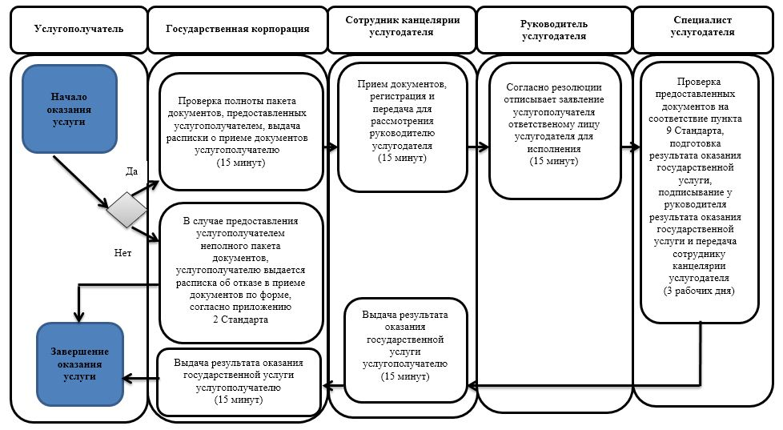

**Условные обозначения**

|  |  |
| --- | --- |
|  | - начало или завершение оказания государственной услуги; |
|  | - наименование процедуры (действия) услугополучателя и (или) структурных подразделений (работников) услугодателя; |
|  | - переход к следующей процедуре (действию). |

© 2012. РГП на ПХВ «Институт законодательства и правовой информации Республики Казахстан» Министерства юстиции Республики Казахстан